Domáce úlohy č . 13- Mgr. Magálová
Sjl- Televízia -sledovanie filmu
Pozrite si film Aj dvaja sú rodina... komédia, a napíšte pár vetami obsah filmu, čo sa vám páčilo...
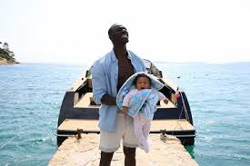

MAT-Základné časové jednotky. V pracovnom liste zaznamenáte dátum a aké bolo v ten deň počasie.-teplota, jasno , dážd, búrka.....

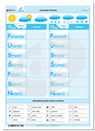

VKM-téma- životné pravidlá -prečítajte si !!!!
Úspešní a šťastní ľudia majú mnoho zdravých návykov, ktoré si na prvý pohľad možno ani nevšimnete. Sú to drobnosti, ktoré vás možno na prvý pohľad ani nezaujmú, no v konečnom dôsledku robia v našich životoch veľký rozdiel. Vďaka tomu, že zvládajú svoje emócie, myšlienky a správanie, stávajú sa úspešnými. Ak chcete patriť k týmto ľuďom, pozrite sa, čomu sa silní ľudia v živote vyhýbajú a čo naopak v ich živote nesmie chýbať.

Nestrácajú čas tým, že sa ľutujú
Úspešní a šťastní ľudia sa necítia vinní za okolnosti, ktoré ich postretnú alebo za to, ako sa k nim niekto zachoval. Namiesto toho, prevezmú zodpovednosť za svoj život a nemajú problém pripustiť, že život vždy nie je ani fér, ani spravodlivý.
Nenechávajú sa ovládať
Nedovoľujú ostatným ľuďom, aby ich ovládali. Nepripúšťajú, aby niekto iní mal moc nad ich náladami alebo neúspechmi. Nehovoria, že sa kvôli svojmu partnerovi alebo šéfovi cítia mizerne. Sú si vedomí, že len oni majú nad svojimi pocitmi moc. Oni sú pánmi svojich emócií a rozhodujú, aký bude ich deň, ich nálada i celý život.

Neboja sa zmeny
Títo ľudia sa neboja zmeny. Vedia, že zmeny prinášajú mnoho dobrého. Namiesto toho sa z nich tešia a snažia sa v nich nájsť a vyťažiť len to najlepšie. Chápu, že zmena je prirodzená súčasť života a nemožno sa jej vyhnúť. Je zbytočné, nechať si z jej obáv pokaziť náladu. Veria, že sa akejkoľvek zmene dokážu prispôsobiť. A to je pre ich úspech najpodstatnejšie. Nájdu spôsob, ako byť v akejkoľvek situácii šťastný.

Nežijú pre minulosť
Minulosť môže byť krásna, ale nemá zmysel sa k nej vracať. Psychicky silní ľudia vedia, že je dôležité hľadieť dopredu a z minulosti sa poučiť. Títo ľudia pracujú a majú hlavu plnú plánov. Žijú svoje dni na plno.

HUV- počúvanie hudby-napíšte mi meno vášho obľúbeného speváka, skupiny , názov piesne...

VYV-letné hry detí- nakresli obrázok !!!
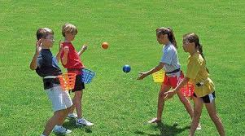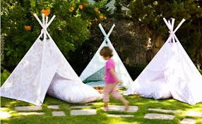
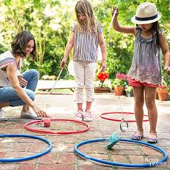

TEV- turistika . Správanie sa v prírode.

Ako sa správať v prírode
V našom pretechnizovanom svete je nutné, aby každý z nás rešpektoval prírodu, všetky živé organizmy v nej a chránil ich. V nasledujúcich bodoch sa nachádza niekoľko pravidiel správania, ktoré platia pre každého, kto sa vyberie do prírody:
- V prírode nechávame všetko v pôvodnom stave.
- Zásadne po sebe nikde nezanechávame odpadky, naopak, pokúsime sa pozbierať a roztriediť odpadky po iných, nedisciplinovaných návštevníkoch.
- Oheň zakladáme len na miestach, kde je to povolené a vždy máme na pamäti, že hrozí nebezpečenstvo požiaru. Zápalky má len dospelá osoba, vedúci pracovnej skupiny. Oheň nie je nebezpečný len pre lesné a poľnohospodárske plodiny (obilniny), ale ohrozuje aj nás.
- V chránených územiach so štvrtým a piatym stupňom ochrany sa pohybujeme len po vyznačených chodníkov a len po súhlase a udelení výnimky orgánom ochrany prírody. V treťom stupni ochrany rešpektujeme predpisy platné v konkrétnom území.
- V prírode sa nesprávame hlučne. Umožní nám to počuť hlasy prírody a jej obyvateľov.
- Keď sa neponáhľame, vidíme viac. Niekedy sa oplatí ticho posedieť na niekoľkých zastávkach a pozorovať, čo sa okolo nás odohráva.
- Rastliny zbytočne neničíme a živočíchy neusmrcujeme. Ohrozené a chránené druhy len pozorujeme alebo fotografujeme.
- Nezvyčajné nálezy oznámime odbornej organizácii (príslušná organizácia štátnej ochrany prírody, prírodovedné múzeum, výskumný ústav a pod.), môžu sa stať súčasťou rozsiahlejšieho prieskumu.
Pozrite si video:

10 rád ako sa správať v národnom parku + video - TatryPortal.sk
https://www.tatryportal.sk › ako-sa-spravat-v-narodnom-parku

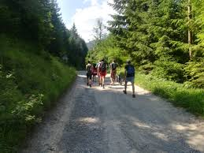

RDV- manželstvo-téma- prečítajte si !!!!
Uzatvorenie manželstva musí mať jasne stanovené pravidlá a podmienky, ktoré je nevyhnutné splniť, aby bolo manželstvo právne platné. Sú to nasledovné:
- Snúbenci si vyberú ako sa po sobáši budú volať – vyberú si svoje spoločné priezvisko. Majú pri tom viacero možností. Môžu si vybrať priezvisko jedno (mužovo alebo ženino), alebo si môžu zvoliť obe priezviská. Musia sa však zjednotiť ohľadom priezviska svojich detí. Deti môžu mať len jedno priezvisko (väčšinou to býva priezvisko otca)
- Musia poznať svojho partnera, jeho zdravotný stav a taktiež jeho povahu. Musia si byť vedomí, že pred sobášom nie sú v žiadnom priamom príbuzenskom vzťahu (brat - sestra, otec - dcéra). Svojim podpisom na manželskú zmluvu totiž potvrdzujú, že tieto skutočnosti poznajú a akceptujú.
- Musia manželský sľub vykonať dobrovoľne a bez nátlaku, resp. bez odmeny. (Ak by sa muž a žena zosobášili kvôli zisku, tak by sa manželstvo považovalo za neplatné. Typický príklad je sobáš z dôvodu získania pobytového práva v krajine).
- Snúbenci musia byť plnoletí a mať 18 rokov. V prípade, že majú povolenie štátneho orgánu môžu sa zosobášiť aj v mladšom veku.

Manželstvo je možné podľa slovenského práva uzavrieť dvoma formami:
Občiansky (civilný) sobáš je prehlásením o uzavretí manželstva pred orgánom štátu. Cirkevný sobáš je prehlásením o uzavretí manželstva pred autoritou registrovanej cirkvi alebo náboženskej spoločnosti.
VDR- Tráviaca sústava-opakovanie.
Napíšte si poznámky!!!
Tráviaca sústava človeka sa skladá z orgánov tvoriacich tráviacu rúru: ústnej dutiny, hltanu, pažeráka, žalúdka, tenkého,hrubého čreva,konečníka a do nej ústiacich veľkých a malých žliaz. Malé tráviace žľazy sú uložené v stene tráviacej rúry. Veľké tráviace žľazy sú samostatné orgány: veľké slinné žľazy, podžalúdková žľaza a pečeň.
Hlavné funkcie tráviacej sústavy možno rozdeliť podľa typu výkonu:
- príjem potravy
- trávenie
- vstrebávanie
- odstraňovanie nestráviteľných a nestrávených látok
Dopíš správne do obrázka orgány !!!!
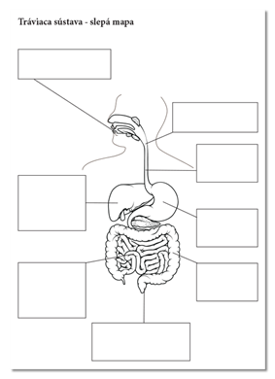
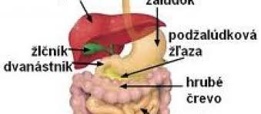
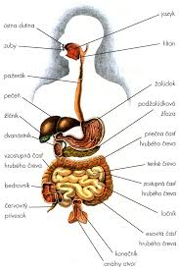
RPE-vyšívanie.

Vyšívanie kvetov na ruksak Vyšívanie pre začiatočníkov Lazy ...

https://www.youtube.com › watch - pozrite si video!!!!
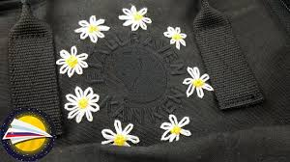
PJV -jablková nepečená torta- vyhľadaj recept a postup práce na internete!!!

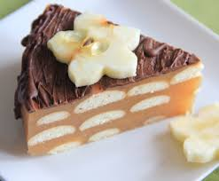

PEC - liečivé rastliny
Sušenie byliniek -Sušenie je veľmi obľúbený spôsob, ako uchovať voňavé a liečivé bylinky čo najdlhšie. V minulosti bolo sušenie jediným spôsobom, ako bylinky konzervovať na zimu. Dnes je viacero spôsobov, ale odporúčame sušenie.
Kuchynské bylinky – ktoré majú do istej miery liečivé účinky – môžete dobre uchovávať v mrazničke. Zachovajú si chuť, a ak ich zamrazíme po dávkach, dajú sa jednoducho použiť pri varení.
Liečivé bylinky však do mrazničky nepatria. Tie skrátka treba čo najšetrnejšie usušiť. Ako na to? Tu je niekoľko tipov:
- liečivé bylinky nesmiete sušiť na slnku alebo blízko sporáka, krbu či kachľovej pece
- miesto na sušenie by nemalo byť v prievane, rozhodne však musí byť vetrané; najvhodnejšia je suchá povala alebo dobre vetraná pivnica
- skúste tradičnú dedinskú metódu: liečivé byliny zväzujte a sušte zavesené nad pecou
- bylinky z voľnej prírody aj zo záhrady je dnes najvhodnejšie sušiť na veľkých táckach alebo podnosoch; rozložte ich v tenkých vrstvách a prekryte ich gázou, aby sa na ne neprášilo
- stojany so zavesenými bylinami alebo tácky môžete položiť k sporáku, nie však príliš blízko, aby sa neprehriali.

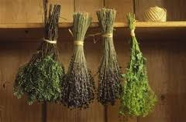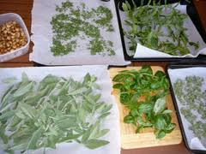

Prajem vám všetkým krásny slnečný týždeň!!!!!!

